**МИНИСТЕРСТВО ЦИФРОВОГО РАЗВИТИЯ СВЯЗИ И МАССОВЫХ КОММУНИКАЦИЙ**

**Ордена Трудового Красного Знамени**

**Федеральное государственное бюджетное образовательное учреждение высшего образования**

**«Московский технический университет связи и информатики»**

**Лабораторная работа №11:**

**«Основы SQL»**

Выполнил: Студент группы

БВТ2402  
Аралушкин Максим Дмитриевич

Москва

2025

**Цель работы:**

Ознакомление с основами SQL и работа с ним

**Ход работы:**

1. **Создание таблиц:**

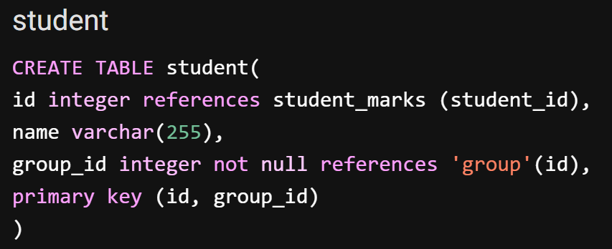 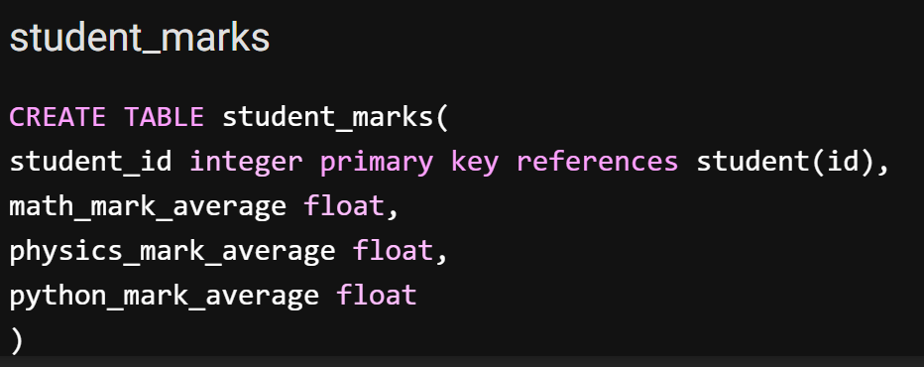 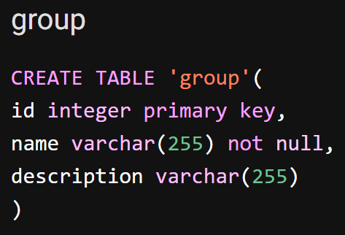

1. **Внос данных:**

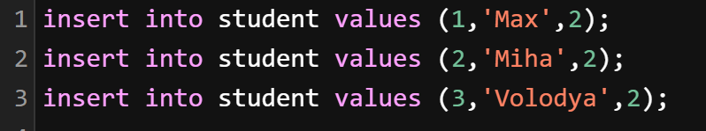

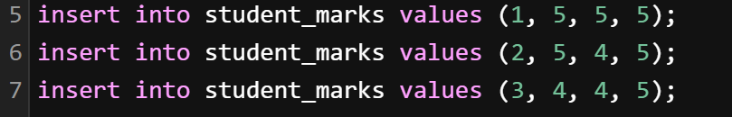

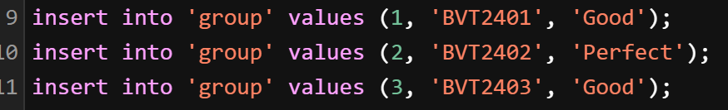

1. **Запросы:**

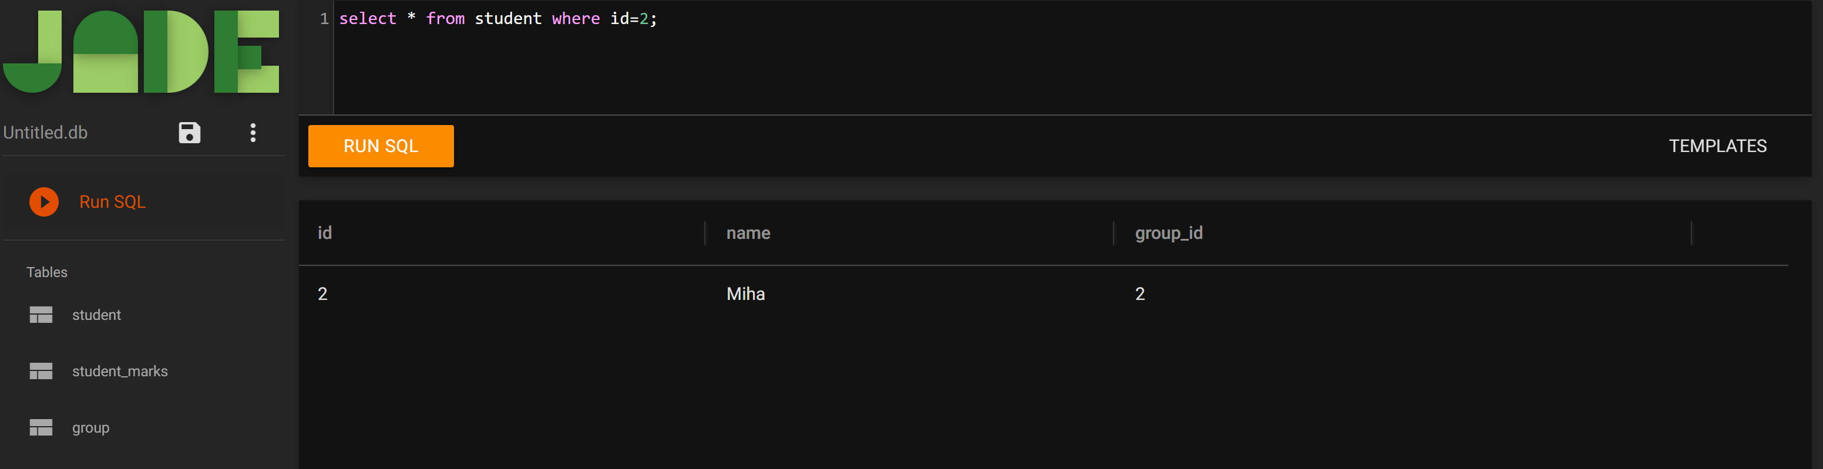

**Вывод**:

В ходе выполнения данной лабораторной работы я освоил основы работы с SQL и научился использовать их в создании таблиц и работы с ними.